Covid-19 21.07.20

Munnbind/maske.
Pga. økning av tilfeller av Covid-19 er det er nå obligatorisk å bruk minnbind/maske i hele Valencia regionen.

Maskene må bruke hele tiden også i åpne områder og på offentlige veier, bortsett fra på strender, svømmebassenger og naturområder.
Personer fra 6 år og eldre er pålagt å bruke maske til enhver tid på offentlige veier, uteområder og lukkede områder/lokaler.

Bruk av masken er ikke obligatorisk i følgende tilfeller:
- Under fysisk aktivitet eller annen aktivitet som bruken er uforenlig med. - I barne- og ungdoms fritidsaktiviteter så lenge de er sammen med de samme hele tiden. - I naturen eller uterområder utenfor befolkningssteder, strender og svømmebassenger, så lenge tilstrømningen av mennesker tillater å opprettholde avstand på 1,5 meter. - Personer som har en type sykdom eller luftveisproblemer som kan bli forverret ved bruk av en maske, eller som på grunn av sin funksjonshemming eller avhengighet ikke har mulighet til å fjerne masken, eller som har atferdsproblemer som gjør bruken vanskelig og i tilfeller av force majeure.

Munnbindene/maskene bør fortrinnvis være av type hygieniske og kirurgiske. Riktig bruk er også viktig, det vil si at den må dekke fra neseryggen og nedover inkludert haken. Bruk av ansiktsmasker med pusteventil er ikke tillatt, bortsett fra til profesjonellt bruk da denne typen kan anbefales.
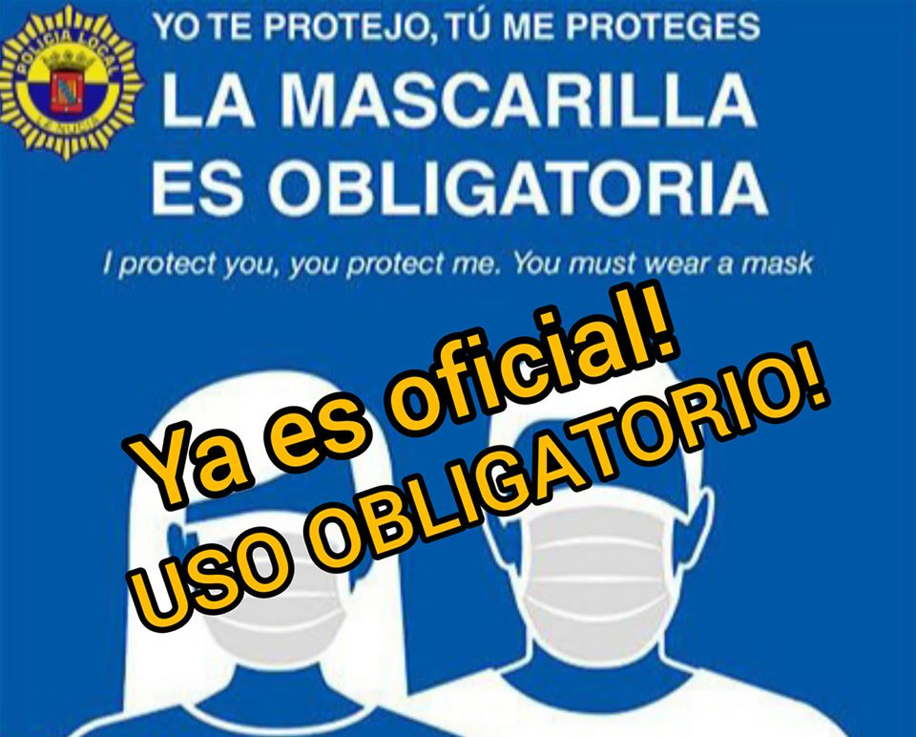

Mascarilla
Por el aumento de casos de COVID-19 es ahora obligatorio del uso de mascarilla, también en espacios abiertos en toda la Comunidad Valenciana.
El uso de mascarilla es obligatorio en toda la Comunitat Valenciana en espacios abiertos y en la vía pública, excepto en playas, piscinas y espacios de naturaleza. Las personas de 6 años en adelante están obligadas al uso de mascarilla en todo momento en la vía pública, espacios al aire libre y espacios cerrados de uso público o abiertos al público.
El uso de la mascarilla no será obligatorio en los siguientes supuestos:
- Durante la práctica de actividad física o cualquier otra actividad con la que resulte incompatible su uso.
- En las actividades infantiles y juveniles de ocio mientras se permanezca con el grupo de convivencia estable.
- En los espacios de la naturaleza o al aire libre fuera de núcleos de población, playas y piscinas, siempre y cuando la afluencia de las personas permita mantener la distancia interpersonal de 1,5 metros.
- Personas que presenten algún tipo de enfermedad o dificultad respiratoria que pueda verse agravada por el uso de mascarilla o que por su situación de discapacidad o dependencia no dispongan de autonomía para quitarse la mascarilla, o bien presenten alteraciones de conducta que hagan inviable su utilización y en los supuestos de fuerza mayor o situación de necesidad.
A los efectos del presente acuerdo, la obligación del uso se refiere a mascarillas, preferentemente higiénicas y quirúrgicas, así como a su uso adecuado, es decir, que tiene que cubrir desde la parte del tabique nasal hasta la barbilla incluida. No se permite el uso de mascarilla con válvula exhalatoria, salvo en el ámbito profesional para el caso en que este tipo de mascarilla pueda estar recomendada.
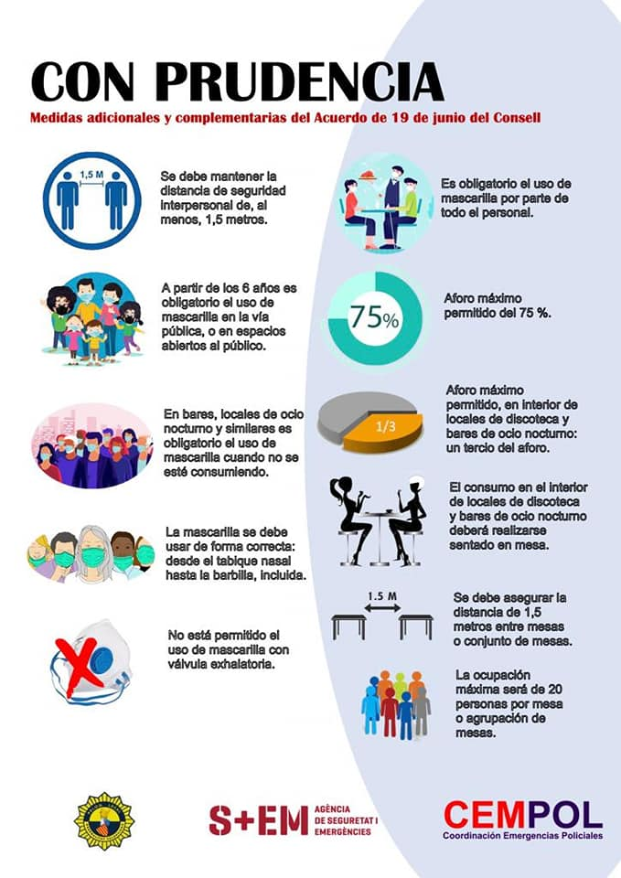
Facemask
Because of an increase of cases COVID-19, it is now mandatory to wear facemask throughout the Valencia region.

It must always be used also in open areas and on public roads, except on beaches, swimming pools and nature areas. Persons from 6 years and older are always required to wear a mask on public roads, outdoor areas and closed areas / premises.

Use of the mask is not mandatory in the following cases: - During physical activity or other activity with which the use is incompatible. - In children's and young people's leisure activities if they are with the same people all the time. - In nature or outdoor areas outside populations, beaches, and swimming pools, as long as the influx of people allows to maintain a distance of 1.5 meters. - People who have a type of illness or respiratory problems that may be aggravated by the use of a mask, or who due to their disability or addiction are unable to remove the mask, or who have behavioural problems that make the use difficult and in cases of force majeure .

The facemask should preferably be of the hygienic and surgical type. Proper use is also important, it must cover from the back of the nose and down including the chin. The use of face masks with a breathing valve is not permitted, except for professional use when this type can be recommended.

